# **INSTRUCCIONES PARA LA JUSTIFICACIÓN DE SUBVENCIONES A ENTIDADES PRIVADAS DE INICIATIVA SOCIAL PARA EL MANTENIMIENTO DE CENTROS, SERVICIOS Y DESARROLLO DE PROGRAMAS DESTINADOS A LA ATENCIÓN DE LAS PERSONAS CON DISCAPACIDAD.**

**CONVOCATORIA 2025.**

## **1-INTRODUCCIÓN Y MODELOS JUSTIFICATIVOS**

Este manual recoge las instrucciones para presentar la documentación justificativa de los programas subvencionados a través de la convocatoria de subvenciones a entidades privadas de iniciativa social para el mantenimiento de centros, servicios y desarrollo de programas destinados a la atención de las personas con discapacidad en Castilla-La Mancha, convocatoria 2025.

**La justificación de servicios de capacitación cofinanciados por el Fondo Social Europeo Plus (FSE+), presenta peculiaridades que se recogen en una guía específica publicada en la sede electrónica.**

Deberá presentarse una cuenta justificativa por programa financiado, es decir, cada resolución de concesión implica una cuenta justificativa diferente.

Las entidades tendrán **obligación de utilizar los modelos justificativos publicados** en la sede electrónica de la Junta Comunidades Castilla la Mancha y que podrán localizarse en el procedimiento de la subvención:

Los modelos justificativos publicados son los siguientes:

- Relación clasificada de gasto (anexo 1-instrucciones para la cumplimentación)

- Certificado de representante legal.

- Formulario de justificación.

- Declaración responsable de la no obligación de auditar las cuentas anuales.

- Modelo de informe auditor.

**2-NORMATIVA REGULADORA**

* Ley 38/2003, de 17 de noviembre, General de Subvenciones y su reglamento de desarrollo.
* Ley 39/2015, de 1 de octubre, del Procedimiento Administrativo Común de las Administraciones Públicas.
* Decreto 88/2017, de 5 de diciembre, por el que se regulan las condiciones mínimas exigibles a los centros y servicios destinados a la atención a personas con discapacidad.
* Orden 100/2024, de 13 de junio de la Consejería de Bienestar Social, por la que se establecen las bases reguladoras de las subvenciones a entidades privadas de iniciativa social para el mantenimiento de centros, servicios y desarrollo de programas destinados a la atención a las personas con discapacidad en Castilla-La Mancha.
* Resolución de 01/10/2024, de la Dirección General de Discapacidad por la que se convocan para el año 2025, las subvenciones a entidades privadas.
* Orden EHA/1434/2007, de 17 de mayo, por la que se aprueba la norma de actuación de los auditores de cuentas.
* Orden de 20-02-2008, de la Consejería de Economía y Hacienda, por la que se determina la norma de actuación de los Auditores de Cuentas.

**3-MODALIDADES DE JUSTIFICACIÓN/ DOCUMENTACIÓN**

Dependiendo de la cuantía subvencionada se contemplan **dos modalidades de justificación:**

1. Cuenta justificativa con informe de auditor: cuando la subvención concedida sea igual o superior a 60.000 €
2. Cuenta justificativa simplificada: cuando la subvención concedida sea inferior a 60.000 €.

**1-Cuenta justificativa con informe auditor:**

La cuenta justificativa con informe auditor se realizará mediante la presentación de la siguiente documentación:

* Formulario de justificación, según modelo habilitado, debidamente firmado.
* Certificado de representante legal según modelo habilitado en la sede electrónica. Este modelo recoge aspectos de obligado cumplimiento relacionados con los gastos realizados y con ingresos procedentes de otras fuentes de financiación distintas a la subvención. En caso de recibir ingresos procedentes de otras fuentes, deberán desglosarse por fuentes de financiación y acreditarse el importe, su procedencia y la aplicación de tales fondos a la actividad financiada, tal y como se especifica en el modelo.
* Relación clasificada de gastos según modelo habilitado en la sede electrónica, cumplimentada en todos sus apartados según la clasificación propuesta en el modelo. Se cumplimentará en cada fase justificativa, la pestaña correspondiente a la memoria justificativa abreviada.

En el periodo de justificación final, deberá cumplimentarse, además, la pestaña correspondiente al resumen anual de ingresos y gastos.

Se utilizará una única relación clasificada de gastos, es decir, la justificación final se deberá cumplimentar en el mismo Excel utilizado en la primera justificación. Es importante tener en cuenta que algunos campos se cumplimentan de forma automática. (ver anexo 1)

* En su caso, los tres presupuestos en aplicación del artículo 12.6 de la Orden de Bases.
* Informe auditor según modelo y orientaciones publicadas en la sede electrónica.
* Declaración responsable de la no obligación de auditar las cuentas anuales, en caso de imputar gastos de informe auditor. Esta declaración, según modelo publicado, se presentará en caso de que se impute al programa financiado, el gasto de informe auditor.
* En caso de que una misma factura se impute ante varias entidades o administraciones públicas, diferentes a la Consejería de Bienestar Social, se presentará un certificado del representante legal de la entidad, detallando el porcentaje de gasto que se corresponde con la aportación al programa financiado.
* En el periodo de justificación final, se presentará Memoria Técnica de actividades que contenga, al menos, los apartados reflejados en el anexo de la resolución de concesión.

No será necesario presentar en la cuenta justificativa facturas, nóminas o documentos justificativos del gasto o del pago, salvo que sean expresamente requeridos.

**2-Cuenta justificativa simplificada**

La cuenta justificativa simplificada se realizará mediante la presentación de la siguiente documentación:

* Formulario de justificación según modelo habilitado, debidamente firmado.
* Certificado de representante legal según modelo habilitado en la sede electrónica. Este modelo recoge aspectos de obligado cumplimiento relacionados con los gastos realizados y con ingresos procedentes de otras fuentes de financiación distintas a la subvención. En caso de recibir ingresos procedentes de otras fuentes, deberá desglosarse por fuentes de financiación, y acreditarse el importe, su procedencia y la aplicación de tales fondos a la actividad financiada, tal y como se especifica en el modelo.
* Relación clasificada de gastos según modelo habilitado en la sede electrónica, cumplimentada en todos sus apartados según la clasificación propuesta en el modelo. Se cumplimentará en casa fase justificativa, la pestaña correspondiente a la memoria justificativa abreviada.

En el periodo de justificación final, deberá cumplimentarse, además, la pestaña correspondiente al resumen anual de ingresos y gastos.

Se utilizará una única relación clasificada de gastos, es decir, la justificación final se deberá cumplimentar en el mismo Excel utilizado en la primera justificación. Es importante tener en cuenta que algunos campos se cumplimentan de forma automática. (ver anexo 1)

* En su caso, los tres presupuestos en aplicación del artículo 12.6 de la Orden de Bases.
* En caso de que una misma factura se impute ante varias entidades o administraciones públicas, diferentes a la Consejería de Bienestar Social, se presentará un certificado del representante legal de la entidad, detallando el porcentaje de gasto que se corresponde con la aportación al programa financiado.
* En el periodo de justificación final, se presentará Memoria Técnica de actividades que contenga, al menos, los apartados reflejados en el anexo de la resolución de concesión.

No será necesario presentar en la cuenta justificativa facturas, nóminas o documentos justificativos del gasto o del pago, salvo que sean expresamente requeridos.

**4-PERIODOS Y PLAZOS DE JUSTIFICACIÓN**

**Primer periodo justificativo**: la entidad deberá justificar **al menos el gasto del 50% de** la cuantía subvencionada en el ejercicio **2025**, **imputándose dicho gasto a la subvención.**

Es importante tener en cuenta que, si se declaran, en esta fase justificativa, ingresos procedentes de otras fuentes, deben aplicarse al programa también en este periodo, puesto que así se certifica por parte de la entidad.

A pesar de que la presentación de esta primera justificación no está sujeta a un plazo determinado, deberá presentarse a la mayor brevedad posible, una vez alcanzada esta cuantía.

La justificación condiciona el pago de la mensualidad de octubre correspondiente a dicho ejercicio, en los programas de carácter regional y el pago del 50% restante de la cuantía a abonar en 2025, en los programas de carácter provincial.

**Justificación final:** la entidad deberá justificar el coste total del programa financiado, incluido el imputado a otras fuentes de financiación. Dicha justificación condiciona el pago del ejercicio 2026, por lo que deberá realizarse lo antes posible una vez alcanzado el coste total del programa financiado y en todo caso antes del 31 de enero de 2026.

Los periodos justificativos (primer periodo justificativo y justificación final) no están sujetos a justificar gastos realizados en fechas determinadas. Por ejemplo, en el primer periodo justificativo, podrían incluirse gastos realizados en junio, julio o agosto y en el periodo de justificación final, podrían incluirse gastos realizados en enero o febrero de 2025 siempre que no estuvieran incluidos en el primer periodo justificativo.

**5-LUGAR Y FORMA DE PRESENTACIÓN**

Los documentos justificativos se presentarán de forma electrónica adjunta al número de expediente del programa financiado. El número de expediente se refleja en el encabezamiento de la resolución de concesión.

Las entidades están obligadas a utilizar los modelos publicados en la sede electrónica, por tanto, no se admitirán documentos justificativos que no estén sujetos a dichos modelos.

Los documentos justificativos que se presenten, deberán ser nombrados adecuadamente de la siguiente forma:

* Formulario de justificación. “formulario”
* relación clasificada de gastos: “EXCEL”
* Certificado de la entidad: “certificado”
* Informe auditor: “informe auditor”.
* certificado imputaciones: “certificado de imputaciones”.

El resto de documentos se nombrarán de la forma que mejor identifique su contenido.

Cuando se solicite subsanación de algún documento, se nombrará de la misma forma y a continuación se especificará “subsanado”. Por ejemplo. “EXCEL subsanado”, “Certificado subsanado”.

**6-PERIODO IMPUTADO**

**Los gastos justificados deben corresponder al periodo comprendido entre el 1 de enero de 2025 y el 31 de diciembre de 2025.** **No podrán incluirse gastos realizados en periodos diferentes al subvencionado, ni imputados a la subvención ni imputados a otras fuentes de financiación.**

Con respecto a los justificantes de pago, pueden relacionarse justificantes de pago con fecha desde el 1 de enero de 2025 hasta el 31 de enero de 2026, siempre que correspondan con gastos realizados en el periodo subvencionado.

La normativa no contempla la justificación de gastos comprometidos en periodos diferentes a los establecidos en los párrafos anteriores.

En caso de gastos compartidos con otros periodos diferentes al subvencionado, se podrá realizar un cálculo proporcional que incluya el gasto realizado en el periodo subvencionado.

**7-GASTOS SUBVENCIONABLES Y NO SUBVENCIONABLES**

**Se consideran subvencionables los gastos de personal y mantenimiento que de manera indubitada respondan a la naturaleza de la actividad subvencionada y resulten estrictamente necesarios para desarrollar dicha actividad.**

**En la justificación del programa financiado no podrán incluirse gastos distintos para los que fue concedida la subvención y que no hayan sido contemplados en la solicitud de la convocatoria y en el proyecto técnico aprobado.**

Serán **GASTOS SUBVENCIONABLES:**

-Gastos de personal presupuestados hasta el máximo de las retribuciones que se establezcan en el Convenio colectivo general de centros y servicios de atención a personas con discapacidad, que se encuentre en vigor para el periodo de financiación.

Cuando existan bonificaciones o gastos reembolsables, deberá deducirse el importe de dichos gastos.

-Gastos de mantenimiento. Entre los gastos de mantenimiento financiables, pueden contemplarse:

* Gastos de asesoría jurídica o financiera
* Gastos notariales y registrales
* Gastos periciales para la realización del proyecto subvencionado
* Gastos de administración específicos, indispensables, relacionados con la actividad subvencionada.
* 100% de los gastos de informe auditor, siempre que la entidad **no esté obligada a auditar sus cuentas anuales.**
* Gastos financieros, referidos a intereses por créditos necesarios para el desarrollo de la actividad subvencionada, con el límite del 1% de la subvención otorgada por el resto de conceptos.
* Gastos de **pequeñas reparaciones con una cuantía inferior a 2.500 €** y que no supongan un incremento en la vida útil del bien.
* Gastos de **reposición de bienes fungibles con un valor inferior a 2.500 €.**

Se consideran gastos fungibles aquellos que se desgastan y deterioran con su uso y que previsiblemente tienen una duración inferior a un año desde su adquisición. Por ejemplo, bolígrafos, sábanas, menaje del hogar (vasos, platos), bombillas, uniformes.

* **Gastos de formación**: los gastos de formación del personal contratado serán subvencionables siempre que se relacionen de manera indubitada con la actividad subvencionada y que sean de especial relevancia para el desarrollo del programa financiado.

Se recomienda, que, en caso de duda sobre la subvencionabilidad de la acción formativa, se realice una consulta previa al órgano gestor.

* Gastos de suministro (agua, electricidad, calefacción…), teniendo en cuenta que sólo serán subvencionables los gastos de suministro de las instalaciones en las que se desarrolle el programa y por periodo imputable al mismo. En caso de que la factura abarque varias convocatorias, se podrá justificar la parte proporcional correspondiente a la justificación en curso.
* **Gastos de arrendamiento de bienes inmuebles y bienes muebles** (equipos informáticos, maquinaria…), sin que pueda ejercitarse la opción a compra.
* Gastos de desplazamiento de participantes: sólo será subvencionable cuando la naturaleza del programa implique el desplazamiento de sus participantes.
* Gastos de desplazamiento y dietas del personal: sólo será subvencionable cuando la naturaleza del programa implique el desplazamiento del personal y sea imprescindible para el desarrollo de la actividad, especialmente cuando ésta se desarrolle en el entorno. En ningún caso, serán financiables los gastos de desplazamiento desde el domicilio de personal de la persona trabajadora al lugar de trabajo o los gastos realizados fuera de la Comunidad Autónoma.
* Otros gastos: material de oficina, de limpieza, impuestos y seguros, alimentación, material fungible de talleres, prima estímulo etc.

Gastos **NO SUBVENCIONABLES:**

* Gastos financieros no incluidos en el apartado anterior, por ejemplo, gastos de capital o de intereses deudores de las cuentas bancarias.
* Intereses, recargos y sanciones administrativas y penales.
* Gastos de procedimientos judiciales.
* Gastos **de adquisición o reposición de bienes y productos inventariables**. Se consideran productos inventariables aquellos que tienen una vida útil que trascienda la duración del periodo financiable, es decir, de un ejercicio económico.

Se consideran gastos inventariables, por ejemplo, la adquisición o reposición de electrodomésticos, mobiliario, equipos informáticos (ordenadores, Tablet), aparatos de telefonía, maquinaria, calefactores, vehículos, aparatos de aire acondicionado, andadores, silla de ruedas, grúa elevadora etc... Para determinar si un bien o producto es inventariable, se tendrá en cuenta su **naturaleza y su cuantía,** considerándose bien inventariable cuando su coste unitario sea superior a 1.500 €.

Esto no significa que cualquier bien cuya cuantía sea inferior a 1.500 € se considere no inventariable. Por ejemplo, un ordenador no será financiable en ningún caso, aunque su coste sea coste sea de 800 €. Se trataría de un producto cuya vida útil trasciende la duración de un año, y, por tanto, su naturaleza indica que es un bien inventariable.

* Gastos relativos a **grandes reparaciones** que supongan un incremento de la productividad, capacidad, rendimiento, eficacia o alargamiento de la vida útil del bien o con un coste superior a 2.500 €.

No se consideran gastos financiables los que constituyan bienes de inmovilizado o reformas integrales. Por ejemplo, la sustitución de todas las ventanas del inmueble o la pintura de todo el edificio no es subvencionable. Sin embargo, la pintura referida a una parte de una dependencia que haya sido reparada o la reparación de una ventana podría ser subvencionable.

* Gastos de **reposición de bienes fungibles por un valor superior por 2.500 €.**
* Gastos de **amortización de bienes inmuebles o productos inventariable**s.
* **Gastos de informe auditor cuando la entidad esté obligada a auditar las cuentas anuales.**
* Gastos de formación del personal contratado, que no tengan una especial relevancia para el desarrollo del programa financiado a criterio del órgano gestor.

**8-MODIFICACIÓN DE PROGRAMAS SUBVENCIONADOS:**

**El programa debe ejecutarse en los términos en que fue presentada y aprobada la solicitud**. En lo referente a la justificación económica, las cuantías justificadas en cada concepto, deberán mantener coherencia con las cuantías aprobadas y presupuestadas en cada concepto.

La entidad está **obligada a** **comunicar** cualquier modificación en el proyecto, así como **la obtención de otras fuentes de financiación no previstas en el presupuesto, actualizando, cuando proceda, el plan de financiación**. Por tanto, cuando se produzca algún cambio en el proyecto técnico o en el presupuesto económico, la entidad está obligada a comunicarlo al órgano gestor (la Dirección de Discapacidad o la Delegación Provincial correspondiente).

Se podrá **solicitar la modificación** del contenido, forma y plazos de ejecución, así como el presupuesto estimado en la solicitud**,** con carácter excepcional, cuando se produzca alguna eventualidad que altere o dificulte el desarrollo del programa. Esta modificación no podrá suponer, en ningún caso, un incremento del porcentaje de la cuantía subvencionada sobre el coste total, por tanto, **la cuantía de la subvención no puede incrementarse.**

La solicitud de modificación, deberá contener:

* La eventualidad que la provoca, es decir, deberá estar adecuadamente motivada y justificada.
* Explicación detallada de los cambios que se proponen.
* Desglose presupuestario de los cambios.

En caso de modificación sustancial, se emitirá resolución a la solicitud de modificación por parte del órgano concedente en el plazo de dos meses. En caso de no emitirse resolución expresa, se entenderán desestimada.

No será necesario comunicar las sustituciones de personal por motivos de baja o cese, siempre que se trate de la misma categoría profesional, misma jornada y cualificación similar. En todo caso, la persona que realice la sustitución deberá cumplir con todas las condiciones exigidas en la normativa.

**ANEXO 1: INSTRUCCIONES PARA LA CUMPLIMENTACIÓN DE LA RELACIÓN CLASIFICADA DE GASTOS (EXCEL)**

1. INTRODUCCIÓN

Las presentes instrucciones tienen como finalidad la correcta cumplimentación de la relación clasificada de gastos, de cara a justificar las subvenciones concedidas a entidades privadas de iniciativa social para el mantenimiento de centros, servicios y desarrollo de programas de atención a personas con discapacidad.

1. EXPLICACIÓN PARA LA CUMPLIMENTACIÓN DEL LIBRO EXCEL

Es de obligado cumplimiento presentar el modelo publicado en sede electrónica. Este modelo, se trata de un libro Excel compuesto por 11 hojas en el que se han introducido las pertinentes fórmulas para la cumplimentación automática de determinados campos, a fin de facilitar el trabajo en la introducción de datos idénticos que se repiten en varias hojas y minimizar las incidencias por errores de cálculo. Por este motivo, a diferencia de como se ha estado trabajando en convocatorias anteriores, en el que se presentaba un libro Excel distinto en cada periodo de justificación, para este ejercicio hemos introducido como **novedad** la **utilización de un único libro Excel para ambos periodos.** De esta manera, la entidad debe cumplimentar las hojas correspondientes a la primera justificación en el primer periodo, y conservar el libro para posteriormente cumplimentar las hojas correspondientes a la justificación final.

**Cada hoja del libro Excel, contiene los cuadros a cumplimentar, con un número de celdas limitado. Si éstas no fueran suficientes, se podrá solicitar la ampliación de las mismas al *Servicio de atención a personas con discapacidad, de la Dirección General de Discapacidad.***

A continuación, se detalla la manera correcta de introducir los datos por periodo justificativo.

2.1. PRIMER PERIODO

Las hojas del libro Excel que deben cumplimentarse en el primer periodo justificativo, son las que aparecen con sombreado amarillo:



Dentro de estas hojas (y de todo el libro en general), las **celdas sombreadas en color naranja claro se rellenarán automáticamente**, al cumplimentar las celdas en blanco.

* Subv. Concedida Personal 1JUST: En esta hoja, deben rellenarse los campos:

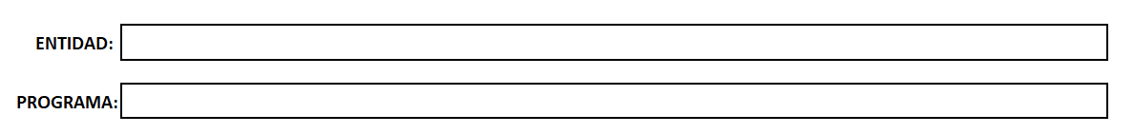

Es en la única hoja que deben cumplimentarse estos campos, ya que en el resto aparecerán de manera automática.

A continuación, en la tabla, deben cumplimentarse las celdas que aparecen en color blanco, es decir, las correspondientes a las columnas:

**APELLIDOS Y NOMBRE DEL TRABAJADOR/A**

**PERFIL PROFESIONAL**

**NIF**

**MES**

**FECHA DE PAGO**

**DEVENGADO**

**SS. EMPRESA**

**PORCENTAJE IMPUTACIÓN**

Las celdas sombreadas en color naranja claro (columnas **COSTE TOTAL** y **TOTAL IMPUTADO**) se cumplimentarán automáticamente al introducir los datos en las columnas **DEVENGADO, SS. EMPRESA** y **PORCENTAJE IMPUTACIÓN.**

La celda **TOTAL** también se cumplimentará automáticamente.

* Subv. Concedida Mantenim. 1JUST: En esta hoja, al igual que en la anterior, deben rellenarse las celdas en blanco, correspondientes a las siguientes columnas:



La última columna, **TOTAL IMPUTADO,** cuyas celdas están sombreadas de color naranja claro, aparecerán cumplimentadas automáticamente, así como la celda **TOTAL.**

* Otras Fuentes Personal 1JUST y Otras Fuentes Mantenim. 1JUST: La forma de cumplimentar estas hojas, es idéntica a las hojas Subv. Concedida Personal 1JUST y Subv. Concedida Mantenim. 1JUST, respectivamente.

La única diferencia, es que, en estas dos hojas, aparece una columna adicional en la tabla. Se trata de la primera columna:

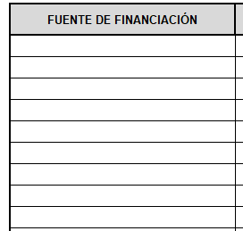

En esta columna, se deberá indicar la **fuente de financiación (Ingresos propios, aportación de usuarios, otras subvenciones…)** de la que procede el ingreso para hacer frente a cada apunte de gasto que se vaya a relacionar en la tabla.

* Memoria Justif. Abreviad. 1JUST: Una vez cumplimentadas las hojas anteriormente mencionadas, en esta hoja ya aparecerá rellena de forma automática la tabla de gastos:

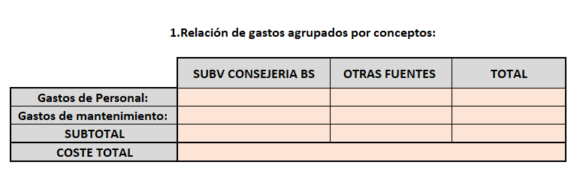

No obstante, si será necesario cumplimentar las celdas en blanco de la tabla de ingresos:

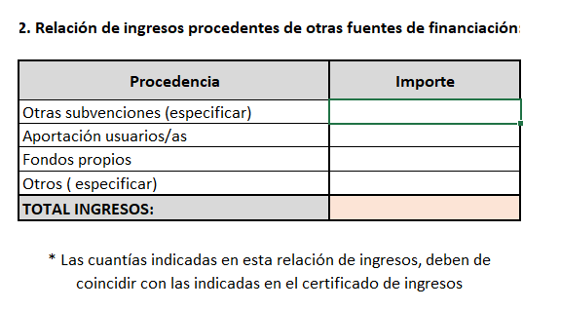

Como se indica con asterisco, los ingresos procedentes de cada uno de los conceptos indicados en la tabla, deben coincidir con los indicados en el certificado de **ingresos procedentes de otras fuentes** presentado por la entidad:

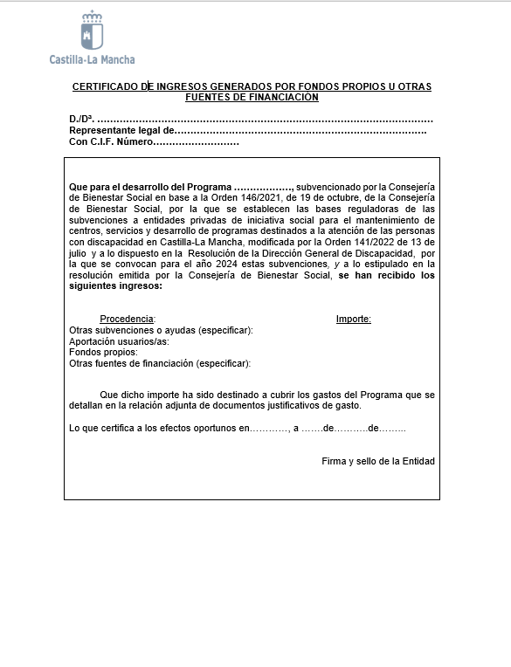

El sumatorio **TOTAL INGRESOS**, se calculará de manera automática al introducir los datos correspondientes en las celdas superiores.

2.2. PERIODO DE JUSTIFICACION FINAL

Las hojas del libro Excel que deben cumplimentarse en el segundo periodo justificativo, son las que aparecen con sombreado verde:



La manera de cumplimentar las siguientes hojas, es idéntica a como ya se ha explicado anteriormente para el primer periodo:

* Subv. Concedida Personal JUST FINAL
* Subv. Concedida Mantenim. JUST FINAL
* Otras Fuentes Personal JUST FINAL
* Otras Fuentes Mantenim.JUST FINAL

En cuanto al resto, a continuación, se explica la manera de proceder:

* Memoria Justif. Abreviada JUST FINAL: Esta hoja se cumplimentaría de igual forma que lo explicado para el primer periodo (Memoria Justif. Abreviada 1JUST), pero en este segundo periodo, cabe resaltar la importancia de indicar los ingresos procedentes de otras fuentes sólo correspondientes a este periodo. Al igual que en el primer periodo justificativo, estas cuantías deberán coincidir en el certificado de ingresos y en la relación de ingresos:

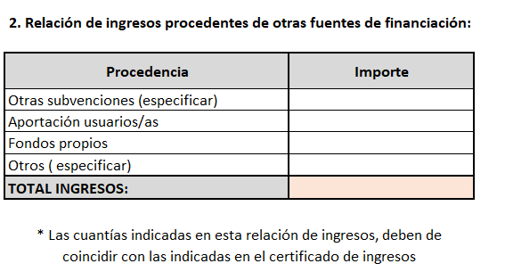****

Es muy importante tener en cuenta que, los ingresos procedentes de otras fuentes que deben reflejarse en ambos casos, **deben coincidir y serán los utilizados para hacer frente a los gastos que se justifican en el segundo periodo, y no incluir los ingresos ya declarados en el primer periodo.**

Por ejemplo: recibimos unos ingresos **anuales** de aportaciones de usuarios 100.000.

Imaginemos que, hasta el primer periodo, hemos recibido 50.000€ de aportaciones de usuarios y los utilizamos para pagar facturas que justificamos en ese primer periodo. Tanto en el certificado de ingresos, como en la tabla de la hoja de Excel denominada Memoria Justif. Abreviada 1JUST, habrá que indicar esos 50.000€.

En el segundo periodo, recibiremos lo restante (otros 50.000€), y estos son los que debemos indicar tanto en el certificado de ingresos como en la tabla de la hoja Memoria Justif. Abreviada JUST FINAL, ya que si ponemos 100.000€, estaríamos incluyendo lo que ya se reflejó en la primera justificación. Esto nos llevaría a error en el resumen anual, ya que, como vamos a ver de forma más clara en el apartado siguiente, se duplicarían los 50.000€ del primer periodo.

* Resumen anual: Es la última hoja del libro Excel. Se trata de un resumen, tanto de gastos como de ingresos de todo el año.

El cuadro de la izquierda, denominado: *1. Relación de gastos anuales agrupados por conceptos*, se cumplimentará automáticamente en su totalidad, ya que están introducidas las fórmulas necesarias para que se realicen los cálculos, tomando los datos necesarios de la **relación de gastos** de la Memoria Justificativa Abreviada tanto del primer periodo como del segundo (tabla de la izquierda, denominada: *1. Relación de gastos agrupados por conceptos*):

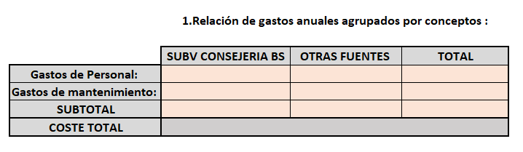

Por otra parte, en el cuadro de la derecha (denominado *2. Relación de ingresos anuales*) se rellenarán de forma automática las celdas sombreadas en naranja claro, que tienen introducidas las fórmulas necesarias para que se sumen automáticamente los ingresos por cada fuente incluidos en la **relación de ingresos** de la Memoria Justificativa Abreviada del primer y del segundo periodo (tabla de la derecha, denominada: *1. Relación de gastos agrupados por conceptos*):

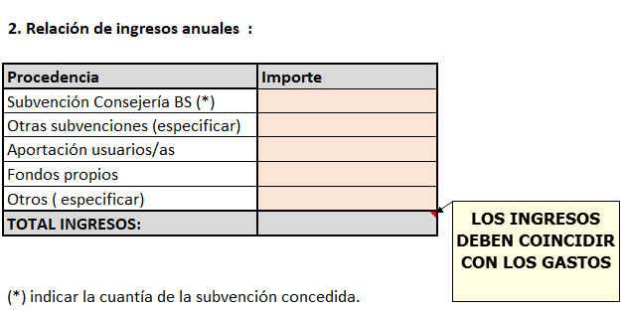

De esta manera, en “Otras subvenciones” se calculará automáticamente la suma del importe de lo que hayamos indicado en la relación de ingresos en el primer periodo, con lo que hayamos indicado en el segundo periodo, y así con el resto de conceptos (“Aportación usuarios/as”, “Fondos propios” y “otros”).

De aquí, la importancia de lo que se comentaba en el punto anterior (Memoria Justif. Abreviada JUST FINAL) de incluir en ese segundo periodo los ingresos procedentes de otras fuentes empleados sólo en el segundo periodo, ya que, si incluimos también los indicados en el primero, en esta tabla que estamos analizando en este punto, se duplicarían.

En esta tabla, habría que hacer el sumatorio en la última celda para obtener los ingresos totales, ya que esta celda **es la única que no tiene ya la fórmula introducida.**



Por último, señalar que tanto los gastos totales anuales como los ingresos totales anuales deben coincidir (celdas rodeadas en rojo en la siguiente imagen):



Si estas celdas no coinciden, puede deberse entre otros motivos a los siguientes:

* Los **gastos superen a los ingresos**; si el coste total del programa no coincide con los ingresos, puede deberse a que la entidad los ha asumido con fondos propios, situación que debería comunicarse y reflejarse en la relación de ingresos, aunque no estuvieran previstos Inicialmente.

En este caso, siempre que se justifique el coste total y se respeten las condiciones de cofinanciación, la justificación se daría por válida.

* Los **ingresos superen a los gastos;** en este caso, existiría **SOBREFINANCIACIÓN,** lo que implica que se han recibido unos ingresos imputados al programa financiado y que no se han aplicado al mismo. Esta situación implica una liquidación y, por tanto, la pérdida de derecho al cobro de al menos una parte de la subvención.